# UPISI U VIŠE GODINE PRIJEDIPLOMSKOG STUDIJA POLITEHNIKE I DIPLOMSKOG STUDIJA POLITEHNIKE I INFORMATIKE

**AKADEMSKA GODINA 2024./2025.**

# Upisi u više godine prijediplomskog studija Politehnike i diplomskog studija Politehnike i informatike provodit će se online putem [web aplikacije](https://isvuri.poli.uniri.hr/digupisi/) koja će biti dostupna u periodu od 08.00 sati 09. rujna do 14.00 sati 20. rujna 2024. godine

## Prije slanja upisne dokumentacije, ali tek nakon što su upisane sve ocjene, studenti su se dužni javiti mailom ECTS koordinatorici , koja studentima odobrava popis kolegija za upis u sljedećoj godini.

## Studenti koji su obavili sve obveze iz prethodne akademske godine ne trebaju se javljati ECTS koordinatorici

**ECTS koordinatorica:** doc. dr. sc. Mateja Šnajdar – [*mateja.snajdar@uniri.hr*](mailto:mateja.snajdar@uniri.hr)

Detaljnije upute o daljnjem tijeku upisa biti će dostupne unutar aplikacije.

### DOKUMENTI POTREBNI ZA UPIS:

* + [Obrazac za upis u akademsku godinu 2024./2025.](OBRAZAC_ZA_UPIS_statistički_2024-2025%20dvostrani.docx.pdf)
  + Priznanica o uplati troškova upisa u više godine studija u iznosu od 40,00 €
  + Priznanica o uplati participacije troškova školarine (prema [Odluci Senata](https://uniri.hr/wp-content/uploads/2024/07/93-Procisceni-tekst-Odluke_SKOLARINE-I-KRITERIJI-PARTICIPIRANJA-2024_2025.pdf)[)](http://studentska.uniri.hr/dokumenti/Odluka-o-visini-skolarina-23_24.pdf) za studente koji plaćaju školarinu
  + Preslika bjanko zadužnice za drugu ratu školarine ovjerena od javnog bilježnika (za studente koji školarinu plaćaju na dvije rate)

### Studenti koji školarinu plaćaju na rate OBAVEZNI su Studentskoj službi dostaviti ORIGINAL bjanko zadužnice, osobno ili zemaljskom preporučenom poštom, najkasnije do 07. listopada 2024. godine.

*U svrhu ostvarivanja više razine prava na studentsku prehranu pristupnici prilikom upisa prilažu:

* **Potvrdu o prebivalištu** za studenta čije je prebivalište izvan županije u kojoj je sjedište

visokog učilišta ili čije je prebivalište unutar županije u kojoj je sjedište visokog učilišta, ali se studentu priznaje viša razina prava radi geografskih i prometnih osobitosti prebivališta

(priznaju se elektronički zapisi izdani putem sustava e-Građani)

* **Rješenje Hrvatskog olimpijskog odbora** za vrhunskog sportaša s prebivalištem izvan županije u kojoj je sjedište visokog učilišta.

# Podaci za uplatu iznosa troškova upisnine i troškova participacije školarine za studente koji plaćaju studij

Sveučilište u Rijeci

Studij politehnike/Politehnike i informatike

Trg braće Mažuranića 10, 51000 Rijeka

**HR5324020061100977786**

### Uplatu izvršiti na gore navedene podatke.

Model: **00**

Poziv na broj primatelja: **OIB** (upisati vlastiti OIB) **– 2** (za uplatu troškova **upisnine**)

**OIB** (upisati vlastiti OIB) **– 1** (za uplatu troškova **školarine**) Opis plaćanja: **ime i prezime, upisnina/školarina**

Primjer ispravno popunjene uplatnice za upisninu u 2024./2025. akademskoj godini:

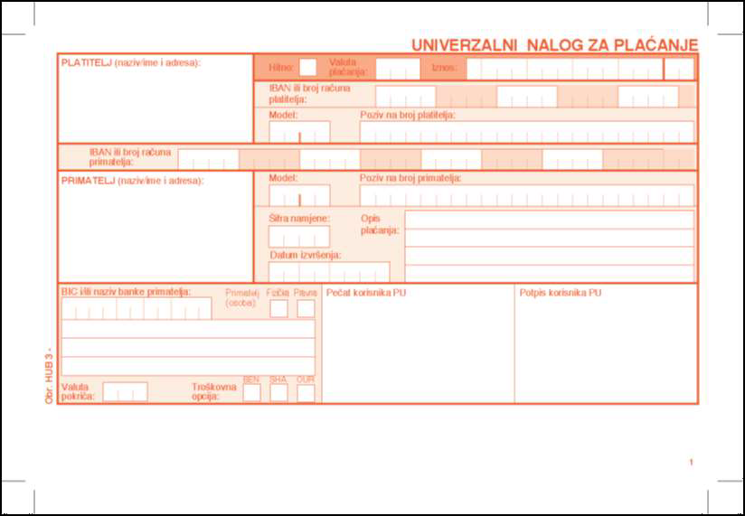

**40,00€**

**HR5324020061100977786**

**Sveučilište u Rijeci**

**Trg braće Mažuranića 10**

**51000 Rijeka**

**Ime i prezime – upisnina**

**O I B** *(upisati vlastiti OIB)* **- 2**

**HR 00**

**Ime i prezime pristupnika Ulica i kućni broj**

**Poštanski broj i mjesto**

Primjer ispravno popunjene uplatnice za participaciju u troškovima studija za 2024./2025. akademsku godinu:



**X X X X, X X**

**HR5324020061100977786**

**Sveučilište u Rijeci**

**Trg braće Mažuranića 10**

**51000 Rijeka**

**Ime i prezime – školarina**

**O I B** *(upisati vlastiti OIB)* **- 1**

**HR 00**

**Ime i prezime pristupnika Ulica i kućni broj**

**Poštanski broj i mjesto**